Муниципальное дошкольное образовательное учреждение
Новомалыклинский детский сад «Сказка»

Музыкальная гостиная «Рождественские встречи»

Клуб семейного общения «Островок тепла»
Воспитанники и родители подготовительной группы «Улыбка»

Цель: Оказание помощи семье в формировании ценностной сферы личности ребенка на основе приобщения к традициям православной культуры, традиционному укладу жизни.

Ход мероприятия :

(Все дети в русских народных костюмах. Хозяйка мероприятия – музыкальный руководитель).
Родители сидят в зале, дети входят под «Рождественский хоровод» выполняют перестроения и встают около центральной стены.
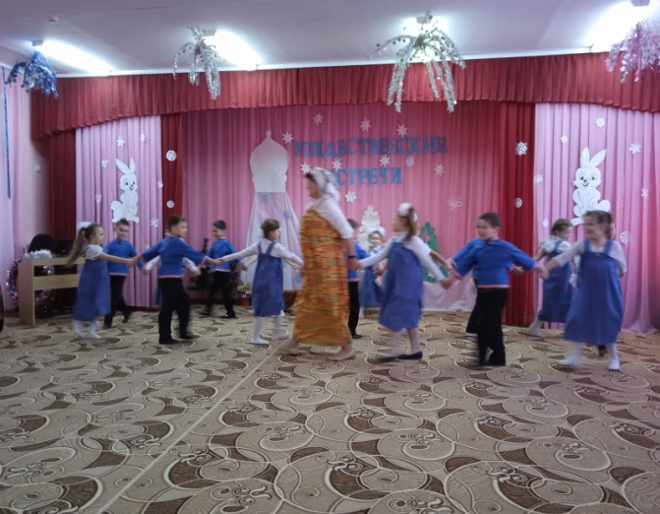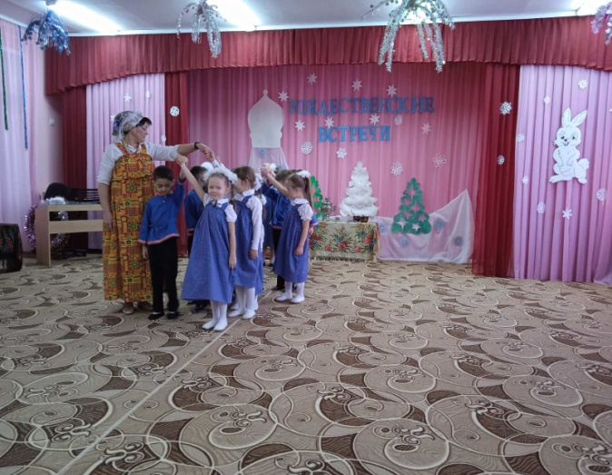

Вика Однороженко
1. Эй, хозяева, вставайте!
Шире двери открывайте!
На пороге коляда
Веселиться всем пора!

Хозяйка:
Ой, сегодня, а не завтра, не вчера
К нам приехали Святые вечера!
Развесёлые Святки - хороводы и колядки!
Праздник этот самый длинный,
Он весёлый и старинный.
Наши предки пили, ели, веселились две недели.
Наряжались и шутили, праздник ждали и любили.
Так давайте же сейчас встретим мы его у нас.

Песня «Белые снежинки»(исполняют дети, присаживаются к родителям)

Хозяйка:
В старину люди, закончив осенние работы, заготовив на зиму все необходимое. Могли немного отдохнуть. Особенно ждали в народе праздник святки. Эти праздники продолжались 2 недели, от Рождества до Крещения и делились на «святые вечера» с 6 января по 13 «страшные вечера» с 14 января по 18 января. Во время святок проходили колядования, когда молодёжь наряжалась, одевая одежды посмешнее, надевала маски зверей и птиц, изображая неведомую силу, ходила по дворам, пела величальные песни, посвящённые Рождеству Христову, желала людям счастья, урожая, получая от хозяев угощения и собираясь на святочные посиделки, игры, гадания.
Где же наши колядовщики?

Дети: Егор Тутаров
Коляда, коляда,
Ты подай пирога,
Или хлеба ломтину,
Или денег полтину.
Аня Пархоменко
Коляда, коляда, длинная борода!
Пышки, лепешки, свиные ножки.
В печи сидят на нас гладят!
Кто не даст пирога
Уведем корову за рога.

Хозяйка дает колядовщикам по конфетке

Послушайте, какие народные приметы о Рождественской погоде :
- Иней на деревьях в первые три дня Рождественских праздников — к обильному урожаю хлеба..
- Если в этот день тепло — весна будет холодная..
- Если метельная ночь — пчёлы хорошо роиться будут..
- В ночь звёзд густо — густо и ягод (гороха.) будет, если редко звёзды, то мало и ягод уродится..
Если Рождество на новом месяце, то год будет неурожайным.

А вот какие приметы есть на Крещение
- Утром пасмурно, тепло, снег или иней – год хлебородный.
• Ясно, холодно – неурожай. Лето засушливое.
• Много собаки лают – много зверя, дичи будет
Празднуется Крещение 19 января. Традиция праздновать этот день пришла к нам из далекого прошлого. Давным-давно, по преданию, в этот день на реке Иордань крестили Иисуса Христа. Жил в те далекие времена в Иудее святой человек. Звали его Иоанн Предтеча. Жил он очень скромно и бедно. Носил самую простую одежду, питался только лишь растениями и медом диких пчел. По велению Бога отправился он в долину реки Иордан и там рассказывал людям о скором появлении Спасителя.
Много народу приходило к Иоанну. Тех, кто раскаивался искренне, он крестил в реке Иордан – клал ладонь на голову и опускал человека в воду. Иоанн учил людей быть добрыми и честными, делиться друг с другом, побеждать в себе злые помыслы, злые чувства.
Пришел Христос к Иоанну в возрасте 30 лет и попросил он крестить его в водах Иордани, чтобы подать пример другим людям. Когда Иисус вышел из воды, раскрылись небеса над ним, и появился Бог-отец, и Дух святой в виде голубя опустился ему на плечо. Поэтому праздник Крещенья называют еще Богоявлением.
Главное событие этого праздника – водосвятие. Этот обряд очень торжественный. В старину люди шли к проруби крестным ходом, с крещенскими песнопениями, иконами. Затем священники служили молебен и освящали воду, опуская в нее церковный крест.
Народ верил, что и прорубь, и место вокруг нее, и вода, освященная в других местах, обладает целительной силой.
Хозяйка:
Что несут нам Святки?
Игры и колядки!
В эту пору нарушать
Можно распорядки!

Игра «Перетяни ленточку» дети и родители

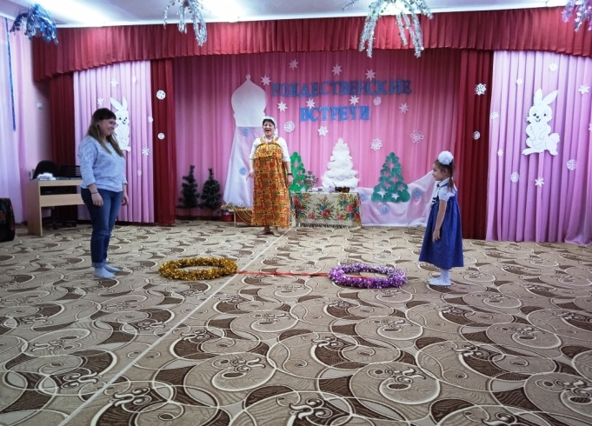
Хозяйка: загадаю вам загадку-

Дали братьям тёплый дом,
Чтобы жили впятером.
Брат большой не согласился
И отдельно поселился. (Варежка)

Игра «Варежка» (сначала дети, потом родители)
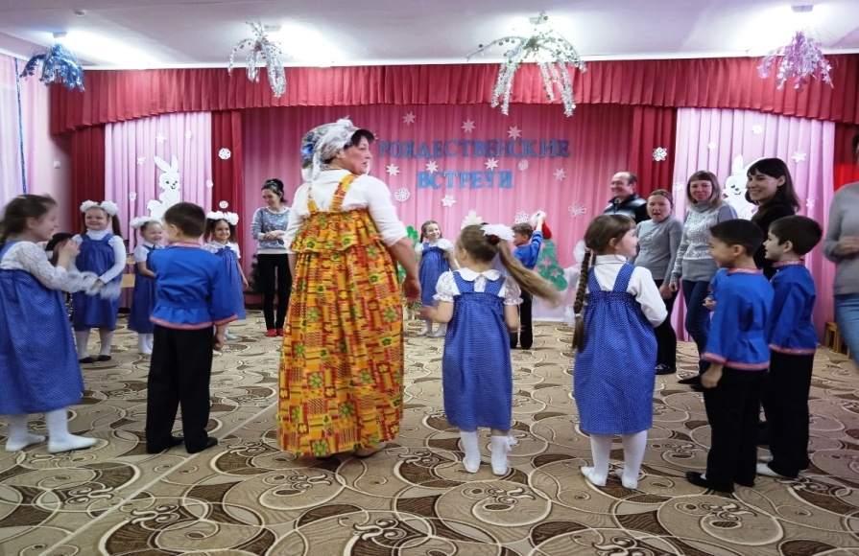

Хозяйка: а вот вам следующая моя загадка-

Сплошь в иголках,
Да не ёжик,
Лапы есть,
Но нету ножек,
В бусах вся,
Да не девица:
В Новый год она –
Царица. (Елка)

Хозяйка:
Считается, что елка — неотъемлемая принадлежность Нового года. Это не совсем так. Ставить елку — это рождественский обычай. С глубокой древности у всех народов символом мира было дерево. Символ рая — вечнозеленая ель, которую принято наряжать в ночь на Рождество и оставлять в течение всех святок. Самые черствые сердца смягчатся у Рождественской елочки. Люди забывают обиды, вспоминают о милосердии, с радостью помогают и одаривают друг друга.
Отправимся-ка мы с вами в лес за елочкой

Общий хоровод-игра «Мы в лесу срубили елку»

Игра «Наряжаем елочку» - 1 елка детская, 2 елка взрослая,
Сравниваем: у кого наряднее (Победила красота и дружба)

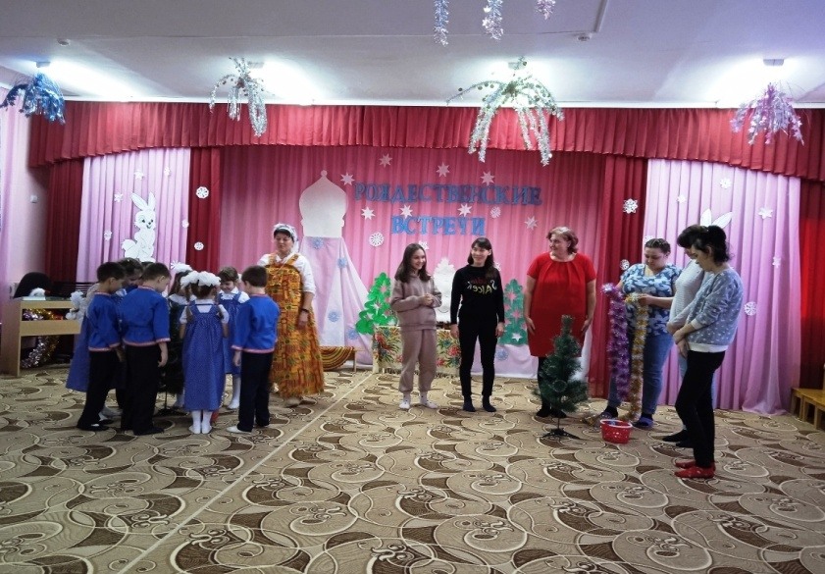
Хозяйка:
Будут девушки гадать,
Лишь бы душу не продать,
Девки, это несерьезно,
Знать, что будет — невозможно!

Мы с ребятами уже гадали, а теперь предлагаем нашим родителям узнать свою судьбу на новый год!

Гадание на горшочках для родителей
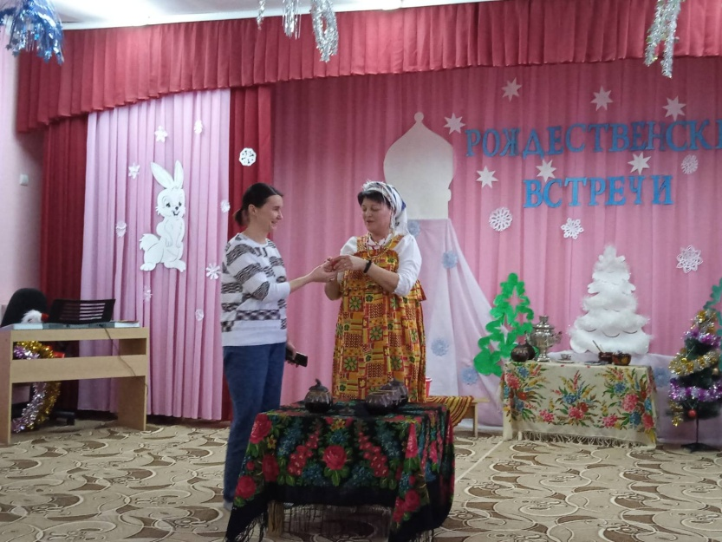
Хозяйка: загадка
В нашем доме,
Возле печки,
Старичок один живет.
Носит он фуфайку, лапти
И хозяйство все ведет.
Может в доме прибираться,
Спрятав что-нибудь твое.
Может кошкой обернуться
И мяукать под окном.
Ну, а если разозлится…
То начнет он всех пугать…
И тогда уж непременно
Его нужно угощать.
Любит кушать он конфеты,
Пить парное молоко…
Успокоившись немножко,
Смотрит старичок в окно.
Догадались кто такой?
Это добрый …… (домовой).

Игра со стульями «Домовой»(дети и родители)
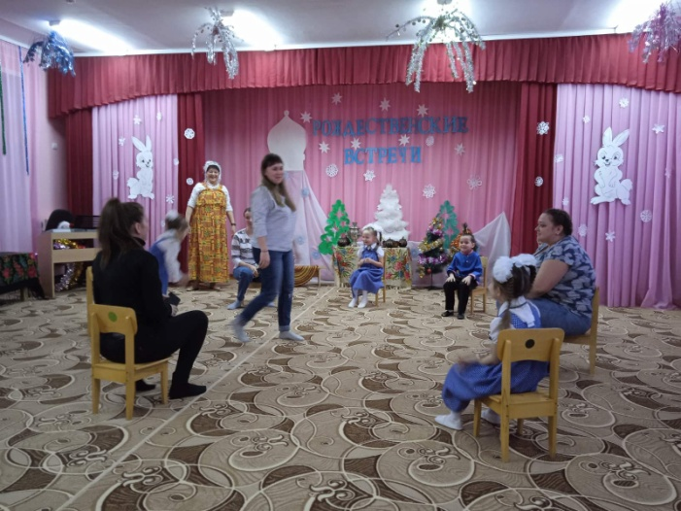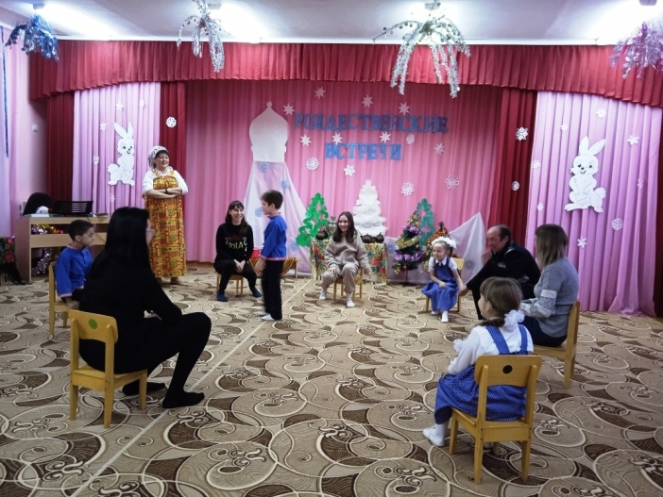

Хозяйка: А теперь пришло время волшебства!
Ещё у наших предков была традиция сжигать на Крещение все свои неприятности, неудачи.
Сейчас я зажгу свечу, а вы, глядя на нее, на ее огонек, вспоминайте про себя кого вы обидели, обманули. Кому слово плохое сказали…(Хозяйка зажигает свечу, стоящую на столе)
Смотрите, ребята, на огонь и пусть все ваши неприятности, все неудачи сгорят в этом пламени и больше никогда не вернутся, не повторятся!
Говорят, что в эти дни, что ни пожелается,
Все тот час произойдет, все тот час сбывается.
Из века в век будут передаваться нашим детям, внукам старинные зимние обрядовые праздники России–матушки: Новый год, Рождество и Крещение. Это самые волшебные дни года.
А теперь закройте глазки . Под звон колоколов загадайте самое заветное желание. Оно обязательно сбудется.
Спрячьте свои желания в рождественской звездочке. Пусть она хранится в вашем доме до следующих святочных дней! А желание сбудется.

Завершаем мы наши рождественские встречи красивой песней «Зима - красавица»

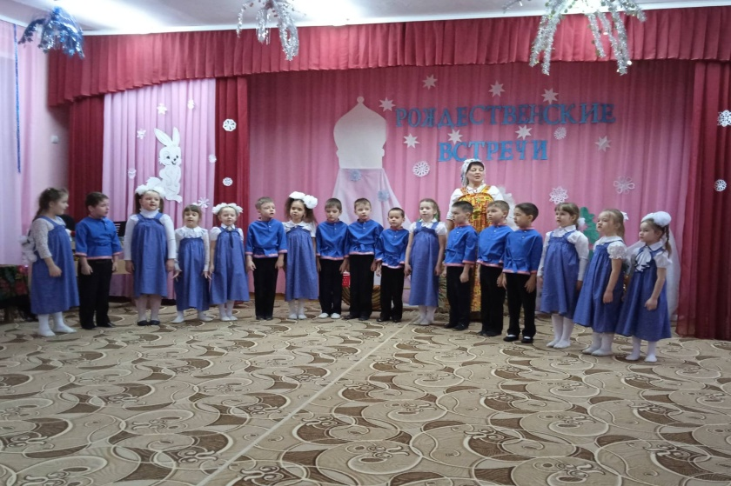

Дарите своим близким поздравления с Крещением Господнем, и вы, тем самым, дадите знать родным людям о том, что вам не безразлична их судьба, о том, что вы помните о них и всегда готовы прийти на помощь.
До новых встреч, дорогие ребята и гости!

